MATEMÁTICA

► Leemos atentamente y resolvemos.
Nico juntó 34 tapitas de gaseosas. Cada 6 tapitas le entregan un vaso para coleccionar.
- Usamos el dibujo para encontrar cuántos vasos recibirá.
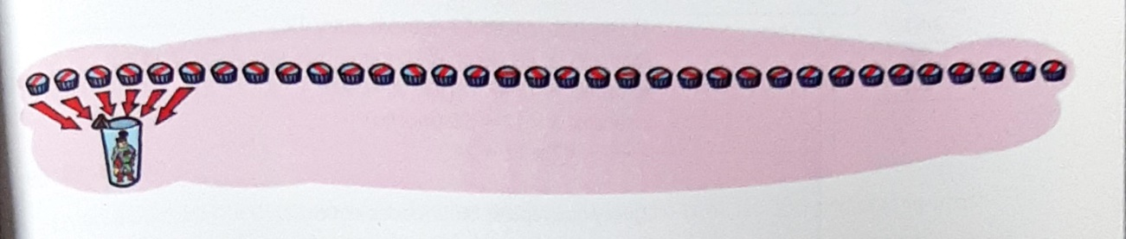
- ¿Cuántos vasos recibirá en total?
- ¿le sobran tapitas? ¿Cuántas?
- Entre todos escribimos y resolvemos la división que nos permite encontrar la cantidad de vasos que recibió Nico.

- Leemos y analizamos lo que dicen Ema y Mariela.
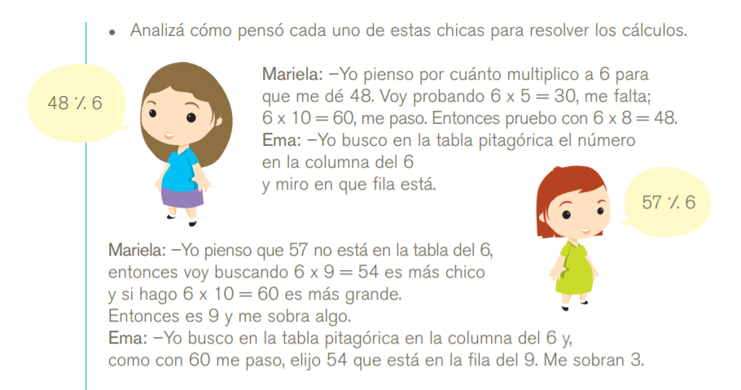

- Realizamos las divisiones que pensaron las chicas teniendo en cuenta lo que pensaron.
- Utilizamos las formas de dividir de Ema y Mariela para resolver las siguientes divisiones.

45%9= 73%8= 81%9= 48%5=
- Leemos la siguiente situación. ¿Cómo podemos resolverla?

Como Ayelén ya completó su álbum de figuritas, decidió repartir las 89 figuritas que le sobraron entre sus mejores amigas: Belén, Ana, Rosario y María. ¿Cuántas le dará a cada una?

- Ayelén lo pensó de la siguiente forma y realizó esta cuenta.
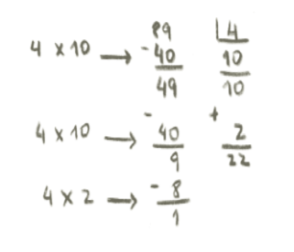
- De la cuenta del punto anterior marcamos:
La cantidad de figuritas para repartir. (Dividendo)

La cantidad de amigos. (Divisor)
La cantidad de figuritas que le toca a cada uno. (Cociente)
Las figuritas que sobran. (Resto)

- Trabamos en las páginas 22, 23 y 24. Hacemos la puesta en común.
- Resolvemos.
Lucio, es un gran cocinero, está aprendiendo a preparar galletas. Cada día de la semana prepara galletitas de un gusto diferente. Lo ayudo a resolver las siguientes situaciones problemáticas.
- Lucio prepara 580 galletas por día. ¿Cuántas galletas preparará en 7 días?

- El jueves preparó 80 galletitas de chocolate para repartir entre 6 bolsitas. Si todas tienen la misma cantidad de galletitas, ¿Cuántas galletas tiene cada bolsita? ¿Sobró alguna?
- El viernes, cocinó 32 galletitas de dulce de leche y las repartió entre sus 5 primos. Si todos comieron la misma cantidad de galletitas, ¿Cuántas comió cada uno? ¿Sobró alguna?
- Anotamos las multiplicaciones que son necesarias realizar para que nos den los siguientes resultados.
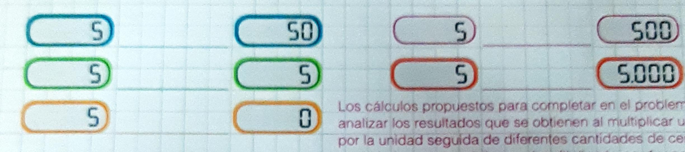

- Lujan atiende un puesto de comida que ofrece una porción de pollo con ensalada a $50. Para no tener que hacer las cuentas en cada venta preparó esta tabla. Completo para saber cuánto dinero debe cobrar en cada caso.
Porciones | 1 | 2 | 3 | 4 | 5 | 6 | 7 | 8 | 9 | 10 | 11 | 12 | 13 | 14 | 15
Costo $ | 50

- Calculamos mentalmente.

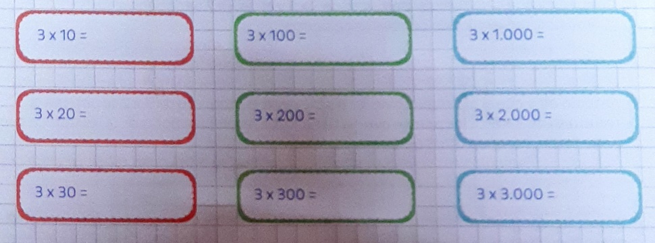
- Resuelve los siguientes problemas.

Tres amigas quieren comprar un balde de helado de 3 sabores que sale $360. ¿Cuánto dinero deberá aportar cada una?
Tamara y tres dos hermanas ahorraron $1.500. ¿Cuánto le tocará a cada una si quieren dividir el dinero en partes iguales?
- Resuelvo.
- 1.512 : 6 = 
- 946 : 3=
- 851 : 4=
- 2.013 : 5=

